Учитель початкових класів
Херсонської спеціалізованої школи І-ІІІ ступенів №54
з поглибленим вивченням іспанської та інших іноземних мов
Савицька Олена Анатоліївна

Година спілкуванняу 3 класі.
Тема: "Їжа. Правила корисного харчування"

Мета:
розширити розуміння дітей про раціональне харчування;
заохочувати дітей до свідомого вибору продуктів харчування;
продовжувати формування позитивногоставлення до здорового способу життя;
спонукати дітей піклуватися про своє здоров'я.
Обладнання:
Таблиці «Правила харчування», продукти харчування;
ІКТ, мультфільм «Смішарики. Нездоровий рекорд».
Хід години спілкування
І. Організаційний момент
1)Загадка
Холодильник похвалився,
що на дімперетворився,
де смачна і свіжа
проживає … (їжа).
2) Оголошення теми зустрічі
3)Гра провокація«Замовстраву»
-Діти,уявіть,що з’явились віртуальні кафе, і коженз нас заразмає змогу замовити собі будь-яку страву.Потрібнолишевказатиточнукількістьпорцій. Оскільки у кафесьогоднісвятковаакція, харчування безкоштовне.
- Осьменю кафе (на дошці з’являються фотографії апетитних страв).

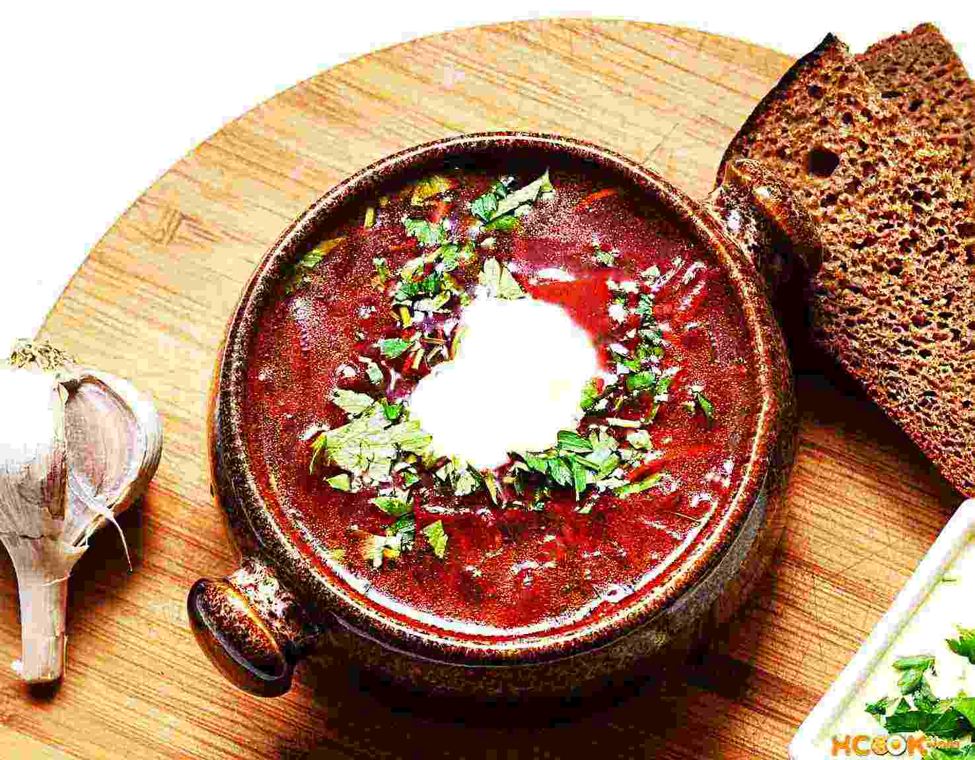
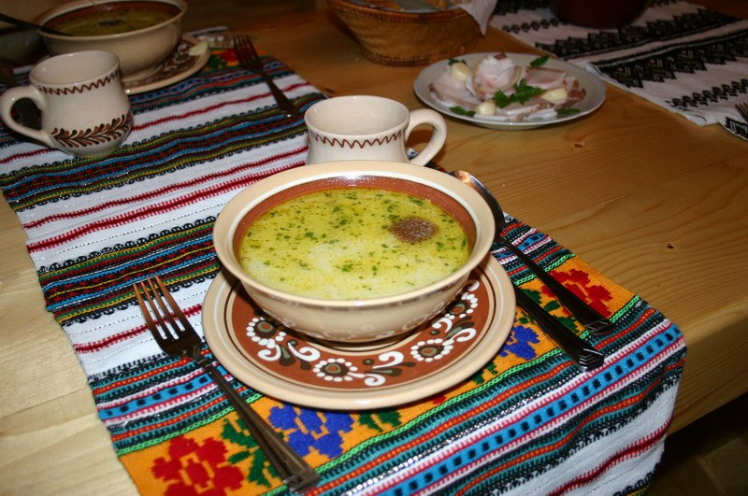

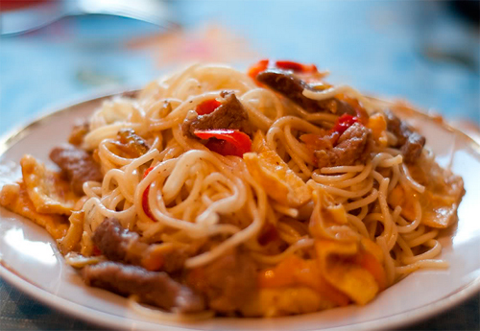
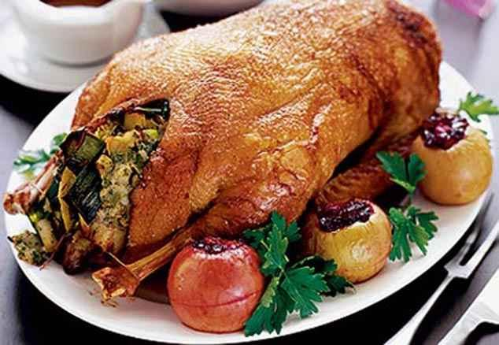



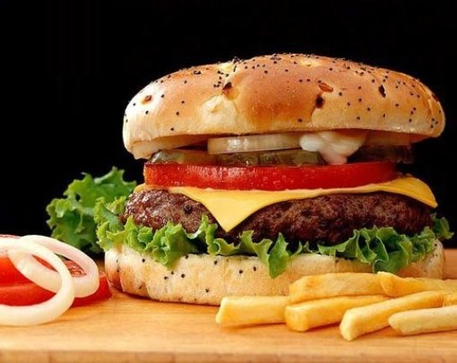

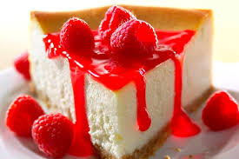

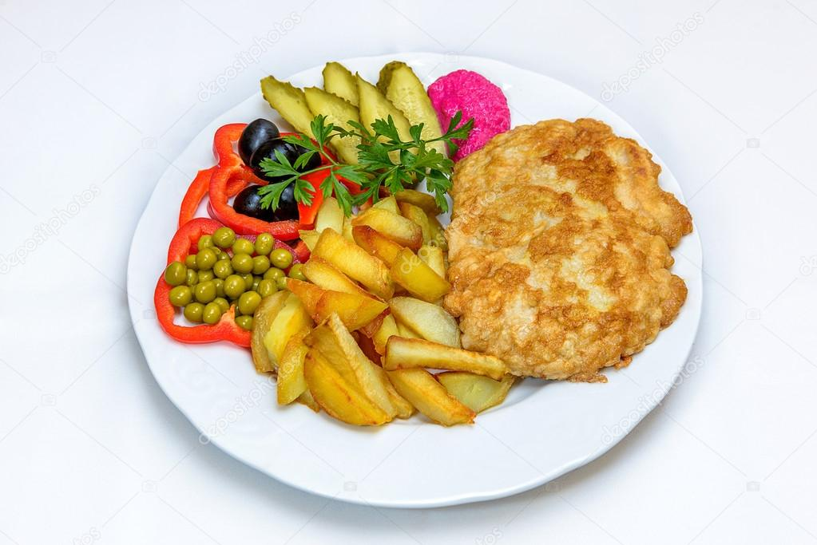

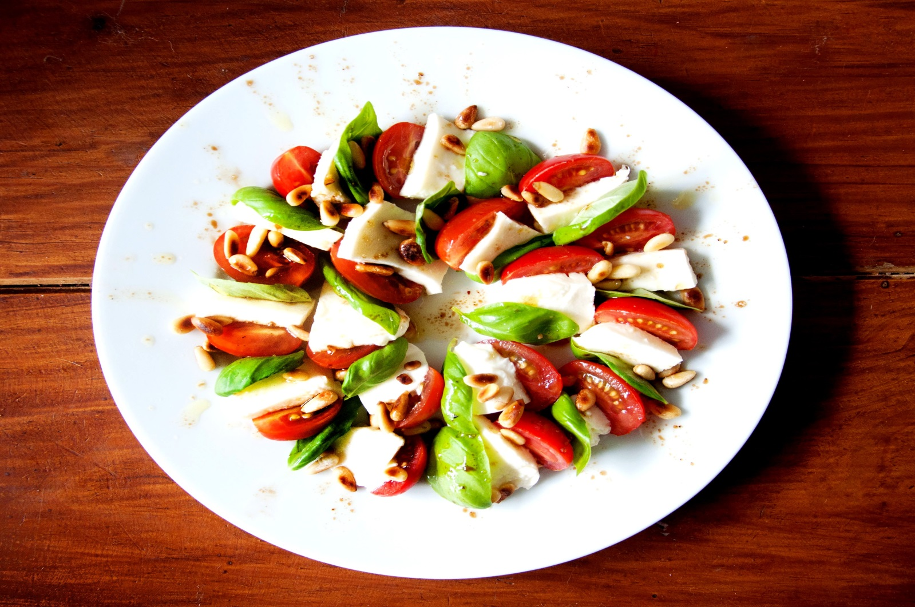

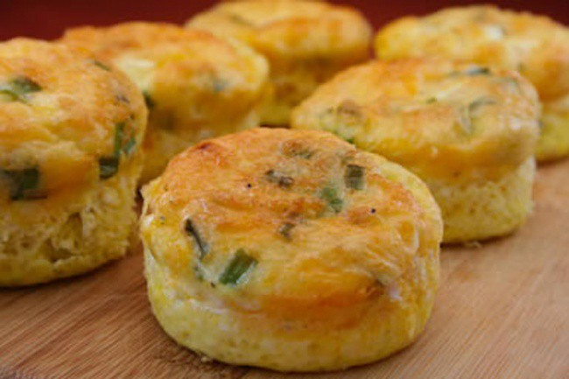

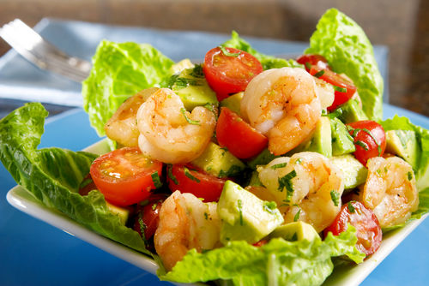
- Оберіть потрібну страву (читання меню кафе).
- Замовляйте швидко, а ( ім'я учня )буде записувати, скільки порцій, вам необхідно замовити. Борщ, овочевий суп, рибний суп, картопляні чіпси, картопляне пюре, сосиски, ковбаса, паштет, смажене м'ясо, котлети курячі по-київськи, кетчуп, локшина, безалкогольні напоїв: «Кока-кола» , « Спрайт», і т. д., соки, чай(вчитель читає меню, діти піднімають руки, помічник записує навпроти кожної страви кількість порцій).
- Бачу, що у багатьох розігрався апетит, але змушена вибачитись за такий експеримент - це була просто провокація.Змушена була вдатись до неї з єдиною метою: перевірити, чи віддаєте ви перевагу шкідливим продуктам харчування. П'ять таких продуктів«сховались» середцихчудовихстрав. Ось ціпродукти, (обвестикрейдоюназви небезпечнихстрав).
- І, яквиявилося, ви піддались напровокацію і обралишкідливі страви!
Ці продукти несумісні зі здоровми способом життя.

II. Міні-лекція «Шкідлива п’ятірка»
- Слово класного керівника
-Лікарі-дієтологивсьогосвітунарештівизначили п'ятіркунайбільшшкідливих продуктів. Мирозмістили їх у тарілку"Шкідливаїжа". Інформацію про ці страви підготували експерти з групи«Турбота». Надамо їм слово (заздалегідь підготовані учні оголошують свої повідомлення за певною темою).

- Експертигрупи «Турбота»:
1)Солодкігазованінапої: "Кока-кола", "Спрайт" та інші. Створені не для втамуванняспраги, а дляїї викликання. Відрізняються гігантським вмістом цукру: один стакан напою - не меншеп'ятичайнихложок цукру.
2) Чіпси, особливо приготовані не з цілої картоплини, а з пюре. В дійсності, це суміш вуглеводів і жирів плюс штучні смакові добавки.
3) Солодкі шоколадні плитки. Містять велику кількість цукру, хімічних добавок. Найвища калорійність.
4) Сосиски, сардельки, паштети та інші продукти з так званимприхованими жирами, до складу яких входить сало, нутряний жир, шкіра. Перераховані інгредієнти складають до 40% ваги готового продукту, але маскуються під м'ясо за допомогоюхарчових добавок.
5) Жирні сорти м'яса, особливо у смаженому вигляді.Виявилось, що немає нічого страшнішого сосиски в тісті у поєднанні з лимонад!

6) Більшість лікарів до цього списку шкідливостей додають ще й жувальні цукерки, mjejbony, Chupa-chupsy, майонез, кетчуп, локшину швидкого приготування, порошкові напої, пиво і багато інших харчових виробів. Всіціпродуктимістять дужебагатохімії: замінники, барвники, розчинники. На організм ці речовини впливають як отрута. Якщо вживати «хімічні» продукти, тіло поступово звикає до ядів і не посилає тривожні сигнали у вигляді висипання, нудоти та запаморочення. Поступовоотруйні речовини накопичуються у організмі і спалахує хвороба.

III. Інтерактивна розмова «Що шкідливо і що корисно?»
Слово класного керівника
- Друзі, мене хвилює одне питання: більшості з вас відома інформація про ці небезпечні продукти, але чому ви все одно їх купуєте?
Орієнтовні відповіді дітей:
- Це смачно, не треба розігрівати, готувати.
- Це все реклама: з ранку до вечора з екранів телебачення нас закликають їсти чіпси, пити цю воду.
- Красива обгортка, та ще й смачно.
- Коли купуєш - відчуваєш себе крутим, сучасним, як у рекламі.
- Шоколадні батончики, наприклад, додають сили?..
Слово класного керівника
- Перегляньте відомий мультфільм, герої якого також стали жертвами неправильного харчування. І як їм вдалося вийти зважкого становища, яке вплинуло на їх стан здоров'я.
IV. Перегляд та обговорення сюжету мультфільму
"Смішарики. Нездоровий рекорд"
Слово класного керівника
- ЯкСмішарикамвдалось вирватись з харчової залежності, яка вплинула на стан їхнього здоров'я? (Діти відповідають)
- Їжа є життєво важливим процесом для нашого тіла. Хочеш жити - треба їсти. Їжа дає нашому організму енергію, будівельний матеріал для оновлення (зростання) організму, біологічно активні поживні речовини, які мають вплив на психіку та розумовий розвиток. Але тільки правильне харчування може дати нам здоров'я, довголіття і красу.
Ми неодноразово говорили про здорове харчування. І зараз вкотре на прикладі Смішариків переконались у необхідності дотримання правил здорового харчування. Давайте згадаємо найголовніше. (Учитель пропонує питання, діти відповідають. Основні поняття учитель розміщує на дошці у вигляді схеми).

- На які 3 основні групи за харчовою цінністю поділяємо продукти? (Білки, жири, вуглеводи.)

жири
білки
вуглеводи

( На дошці фіксуємо харчову піраміду )
- Які ще речовини потрібно для здорового харчування? (Необхідні вітаміни, мінерали і вода).

вітаміни
мінерали
вода

V.Завдання творчо-конструктивне «Правила здорового харчування»
Слово класного керівника
- Зараз ми маємо визначити, як треба харчуватись, щоб бути здоровим, і укладемо правила здорового харчування (На дошці фіксуємо головне).
- Їжа має бути різноманітною. Прокоментуйте, як розумієте вислів. (Діти відповідають)
- Що це означає: раціональне харчування? (Раціональне- правильне, розумне)
- Що означаєзбалансоване? ( Урівноважується вмістрізних поживних речовин.)
- Як дотримуватись режиму харчування? (Потрібно їсти в певний час, проти ночі не переїдати.)
- До чого призводить порушення «Правил здорового харчування»? (Ожиріння, хвороби шлунка, кишківника, печінки).
- Від того, що і як ми їмо, залежить наше здоров'я, настрій, самопочуття.
- Правильне харчування - це важлива умова здорового способу життя.

Правила здорового харчування
Різноманітне
Раціональне
Збалансоване
Режим
харчування

VI. Гра "Корисна десятка"
Слово класного керівника
-Лікарі-дієтологи визначили не тільки найшкідливіші продукти,але й корисні. Ці продукти нам всім добре відомі.
Експерти з групи «Здоров'я» запропонують нам гру. Ваші однокласники будуть описувати властивості цих продуктів, а ми спробуємо відгадати, про щовони говорять.
(Учні-експерти читають загадку;коли таємницюрозкрито,вчитель демонструєпродукт і пропонує дітям розказати все, що їм відомо про відгадку. Експерт підсумовує сказане, уточнює якості продукту).

Експерти групи «Здоров'я»
- Народжується з квітки,
Його всі люблять дітки,
Заліза в нім багато,
Рум'яне і хрустке.
А ну, скажіть, малята,
То що ж воно таке?
(Яблуко)

У кожному саду, ви можете знайти ці прекрасні плоди. Вони є корисним: вони мають кислоти, які вбивають бактерії у шлунку; вони дуже корисні для роботи серцево-судинної системи. Лікарі радять кожен день з'їдати фрукти в другій половині дня, щоб отримувати всі необхідні мікроелементи.

2)Кажуть, щоб хвороб не знати,
Треба всім мене вживати.
Може, ви мене й з’їсте,
Тільки сльози проллєте.
(Цибуля)

Цей овоч - джерело вітамінів та мікроелементав. Захист від усіх хвороб. Кожен день ми додаємойогомайжеу всі страви. Цепокращує роботу печінки,щитовидноїзалози, лікуєзастуди. Цей продукт містить багато лікарських речовин - фитонцидів, які знищують мікробів. Лікувальнівластивості цьогоовоча не зникаютьнавітьпіслятермічноїобробки.

3)Що то за голова,
Щолишзуби й борода?
(Часник)

Цей овоч також сильний у боротьбі із застудою. Крім того, дає лад роботі шлунка, вбиваючи шкідливі мікроорганізми. Він дуже корисний в сирому вигляді, але його різкий запах перешкоджає спілкуванню з людьми.

4)Я сама сиджу в коморі,
А коса моя надворі.
(Морква)

Цейпомаранчевийкорінецьбагатий на вміствітамінів і мінералів. Але особливо багатовітамінуА. Продуктдужекорисний для покращення зору, такожзапобігаєрозвитку раку шкіри. Їдять моркву у сирому вигляді, томущо під час термічної обробки вонавтрачаєбагатопоживнихречовин.

5)Він зовсім не крихкий,
А сховався в шкаралупі,
Заглянеш в середину -
Побачиш серцевину,
З плодів він твердіше всіх,
Називається ...
(горіх.)

Серцевина горіху схожа на людський мозок, тому вважається, що він розуму, сили та пам'яті додає". Також він корисний для роботи серця, очей, для покращення обмінуречовин. Цейпродукт можнавживатив їжув сиромувигляді, ви можете використовуватийоговсалати, для начиноккондитерськихвиробів.

6)Маєхвіст, та не літає,
має рот — не розмовляє.
Можешвудкоюспіймати
і загадку відгадати.
(Риба)

Цей продукт- джерелоцінногобілка і можезамінитим'ясо. Для японцівцепродукт основний харчування, щоробитьїхчемпіонами з довголіття. Алекрімбілкав цьомупродуктібагатофосфору, який "відповідальний" закістки і нирки.

7) І поживне, і смачне,
Біле, пінне, запашне.
Залюбкималятап’ють,
Здоровенькими ростуть.
(Молоко)

Цейбілийнапійтваринногопоходження просто необхіднийлюдинівже з першого дня народження. Вінміститьбілки, жири, кальцій, якийзміцнюєкістки. Зцього напою, використовуючибактерії, людинавчилисяробитисотнікориснихпродуктів.

8) Не цукерка і не фрукт,
Та відомий і знайомий!
А солодкийцей продукт
Бджоли нам подарували.
(Мед)
Цей продукт є нетількиприроднимцукрозамінником, це справжні ліки від багатьохзахворювань:простуда,захворюванняшкіри, серця. Але вживати мед можна, якщовине маєте алергії.

9)Жовтий і продовгуватий,
Товстошкірий, лисуватий.
Наче місяць молодий,
Не небесний, а земний.
( Банан )

Ці солодкі тропічні фрукти мають лікувальні властивості: знімають стрес, поповнюють втрачені сили, підвищують рівень гемоглобіну у крові, забезпечують киснем мозок, покращують роботу серця. Банан містить величезну кількість вітамінів А, С, В₆. Але якщо ви слідкуєте за фігурою, зловживати цим продуктом неварто.

10)Є цейлонський, є зелений
Є квітковий - вибирай!
Хоч гарячий, хоч холодний
З насолодою пий ...(чай)

Батьківщинацього ароматногонапою - Китай.Саметут навчилисявирощувати це прекрасне листя, яке дає золотистий напій, який бадьорить.Настійназивається "ліки від тьми хвороб". Він знімаєвтому, покращує роботу серця, запобігаєкарієсу, сприяєдовголіттю. Чотири тисячі років люди використовують цей напій. Сотні сортів чаю можна знайти на полицях. Жовтий, червоний, чорний, білий. Але китайці віддають перевагу зеленому чаю. Вважається, щосаме він найбільш корисний. Але заварювати його треба в натуральному виді з листя, а не з чайних пакетиків.

Слово класного керівника

- Ось ви і вгадали «Корисну десятку».Ціпродукти повинні бути щодня на столі кожної людини. Але це не означає, що ви повинніїсти тільки їх. Вживаючи будь-який продукт, ви повинні знати міру, враховувативаш вік. Слід також звернути увагу на якість продукту, ступінь його свіжості. Навіть найбільш кориснимпродуктом можна отруїтись.
VII. Гра«Магазин»
Слово класного керівника
- Напередодні нашої зустрічі я сходила до магазину за продуктами. Зараз мені необхідна ваша допомога. Ось мій пакет з продуктами. Я пропонуюрозглянути покупки. Розкладемоїхнадвікупи. Одна - на стіл. Інша - у відродлясміття. (Учні підходять до валізи та сортують продукти, аргументуючи своє рішення: корисне - на стіл, шкідливе - у смітник).
VIII.Висновки.
Точка зору лікаря-гастроентеролога
(учень у білому халаті з атрибутами лікаря )
- Лікарі стверджують, що найбільш поширені захворювання серед школярів- це захворювання шлунка і анемія. У визначенні причини циххвороб лікаріодностайні -неправильнехарчування: використанняшкідливих продуктів, порушення режиму харчування, переїдання тощо.
- На жаль більшість школярів недбало ставляться до свого здоров'я . вважаете, що їсти чіпси і запивати солодкою газованою водою - це модно? Ні! У сучасному світі модно бути здоровим!!!

VIII. Підсумок (рефлексія)
Слово класного керівника
-Кожен день ви приходите до школи, щоб отримати знання, необхідні у подальшому житті. Яку цінність має для вас інформація сьогоднішнього заняття? Як інформація про здорове харчування допоможе вам у повсякденному житті?
(Діти відповідають)



